... octombrie 2026, Ploiești
Comunicat de presa lansare proiect
„Eficientizare Energetică – Colegiul Național Alexandru Ioan Cuza”

Beneficiar: Unitatea Administrativ Teritorială Municipiul Ploiești

Obiectivul general al proiectului:
Obiectivul general al proiectului este reducerea consumului de energie și a emisiilor de gaze cu efect de seră pentru Colegiul Național Alexandru Ioan Cuza, clădirile C1 si C2, prin implementarea de măsuri eficiente din punct de vedere energetic.

Obiective specifice ale proiectului:
- OS1. Creșterea performanței energetice a clădirilor C1 si C2 aferente Colegiului Național Alexandru Ioan Cuza, din Loc. Ploiești, Strada Trei Ierarhi nr. 10, Jud. Prahova, prin reabilitarea termică și implementarea unui iluminat eficient energetic, până la finalizarea proiectului.
- OS2. Scăderea consumului anual de energie primară a clădirilor C1 si C2 aferente Colegiului Național Alexandru Ioan Cuza, din Loc. Ploiești, Strada Trei Ierarhi nr. 10, Jud. Prahova, prin utilizarea resurselor de energie din surse regenerabile – pompă de căldură și panouri fotovoltaice, până la finalizarea proiectului.
- OS3. Scăderea emisiilor de gaze cu efect de seră (GES) după finalizarea investiției.

Implementarea proiectului va conduce la următoarele rezultate:
- Indicatori de realizare
- Clădiri publice cu o performanță energetică îmbunătățită (metri pătrați): 2.265,37 metri pătrați.
- Indicatori de rezultat
- Reducerea emisiilor de gaze cu efect de seră la 7,19 tone CO2 echivalent/an.
- Reducerea consumului anual de energie primară (corespunzator sectoarelor rezidential, al clădirilor publice, al întreprinderilor, etc.) la 82,85 MWh/an.

Data de începere a proiectului: 08/07/2026
Data finalizării proiectului: 07/07/2028
Valoarea totală a proiectului: 2.308.848,78 euro
Suma nerambursabilă solicitată: 1.760.635,50 euro
Valoare eligibilă nerambursabilă din partea fondurilor - FEDR : 1.527.081,83 euro

Cod SMIS proiect:334353
Proiect cofinanțat de Uniunea Europeană.

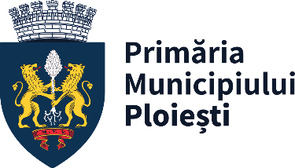
Ploiești, str. Piața Eroilor, nr. 1A, cod poştal 100006, Județul Prahova
Telefon: 004 – 0244 – 516699, Fax: 004 – 0244 – 513829

